Ubuntu安装笔记

1. 安装wsl2

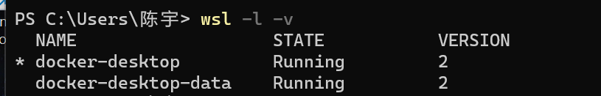

由于之前安装过Windows版的docker，因此预装了wsl2

1. 安装Ubuntu 20.04

之前安装docker的时候默认装到了C盘，这并不符合我的安装习惯，因此我参考了[WSL2安装ubuntu 20.04和更改默认安装位置 (oopswow.com)](https://blogs.oopswow.com/2021/01/06/WSL2-install-ubuntu20-and-change-the-default-installation-driver/)这篇文章。

使用cmd命令在e:/linux文件夹下下载ubuntu 20.04 appx

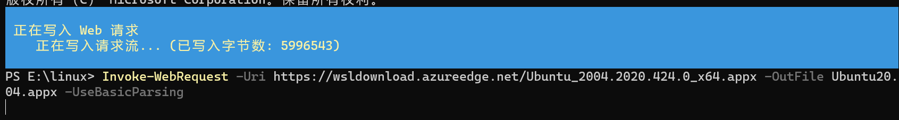

之后修改文件名并解压

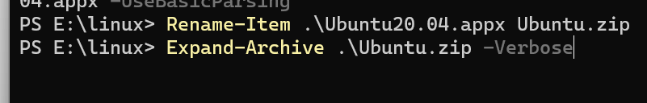

解压完成后，运行ubuntu文件夹下的ubuntu2004.exe文件

配置完成用户名和密码之后即进入ubuntu的界面：

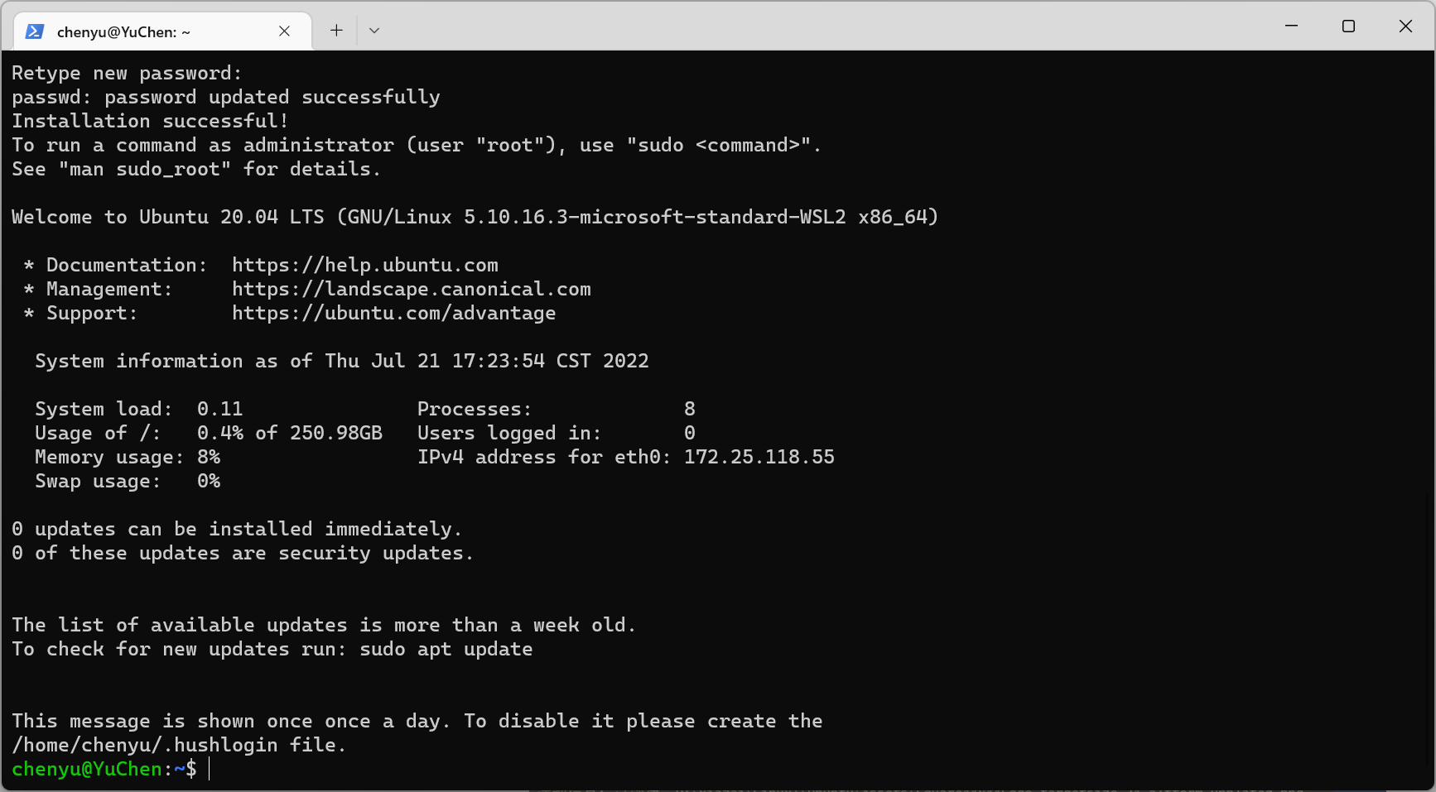

此时，注意到wsl的列表中Ubuntu2004已经安装成功

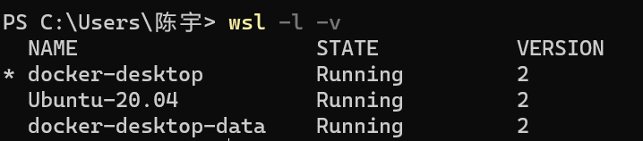

1. 配置Ubuntu20.04
2. 将apt源更换为清华源

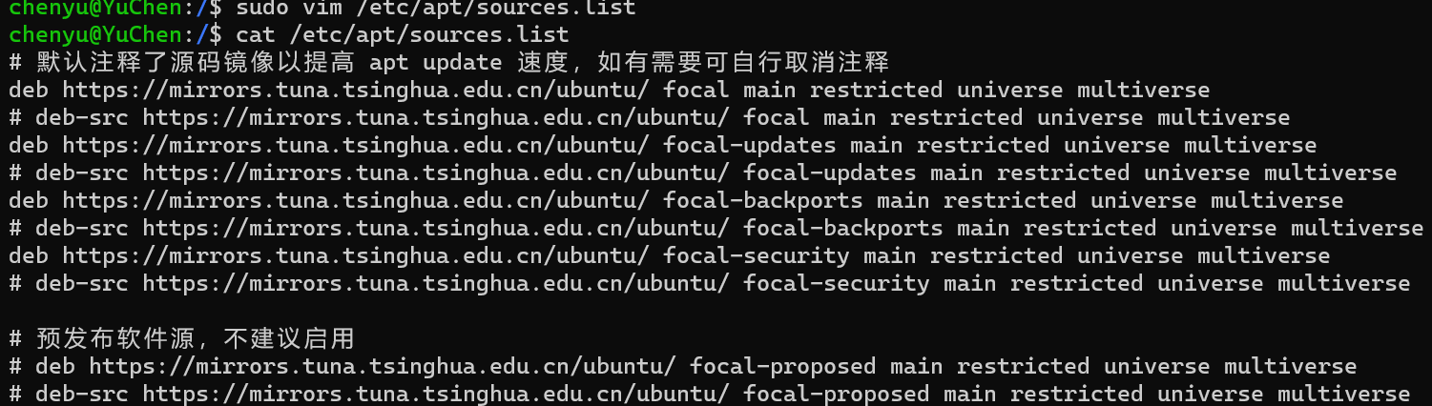

结果出现问题：

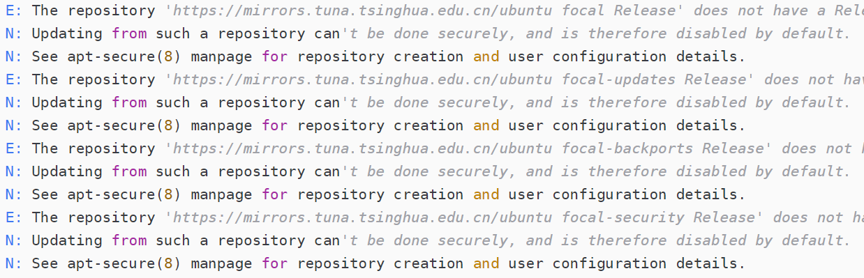

解决方案，换装阿里云源（修改resources.list）：

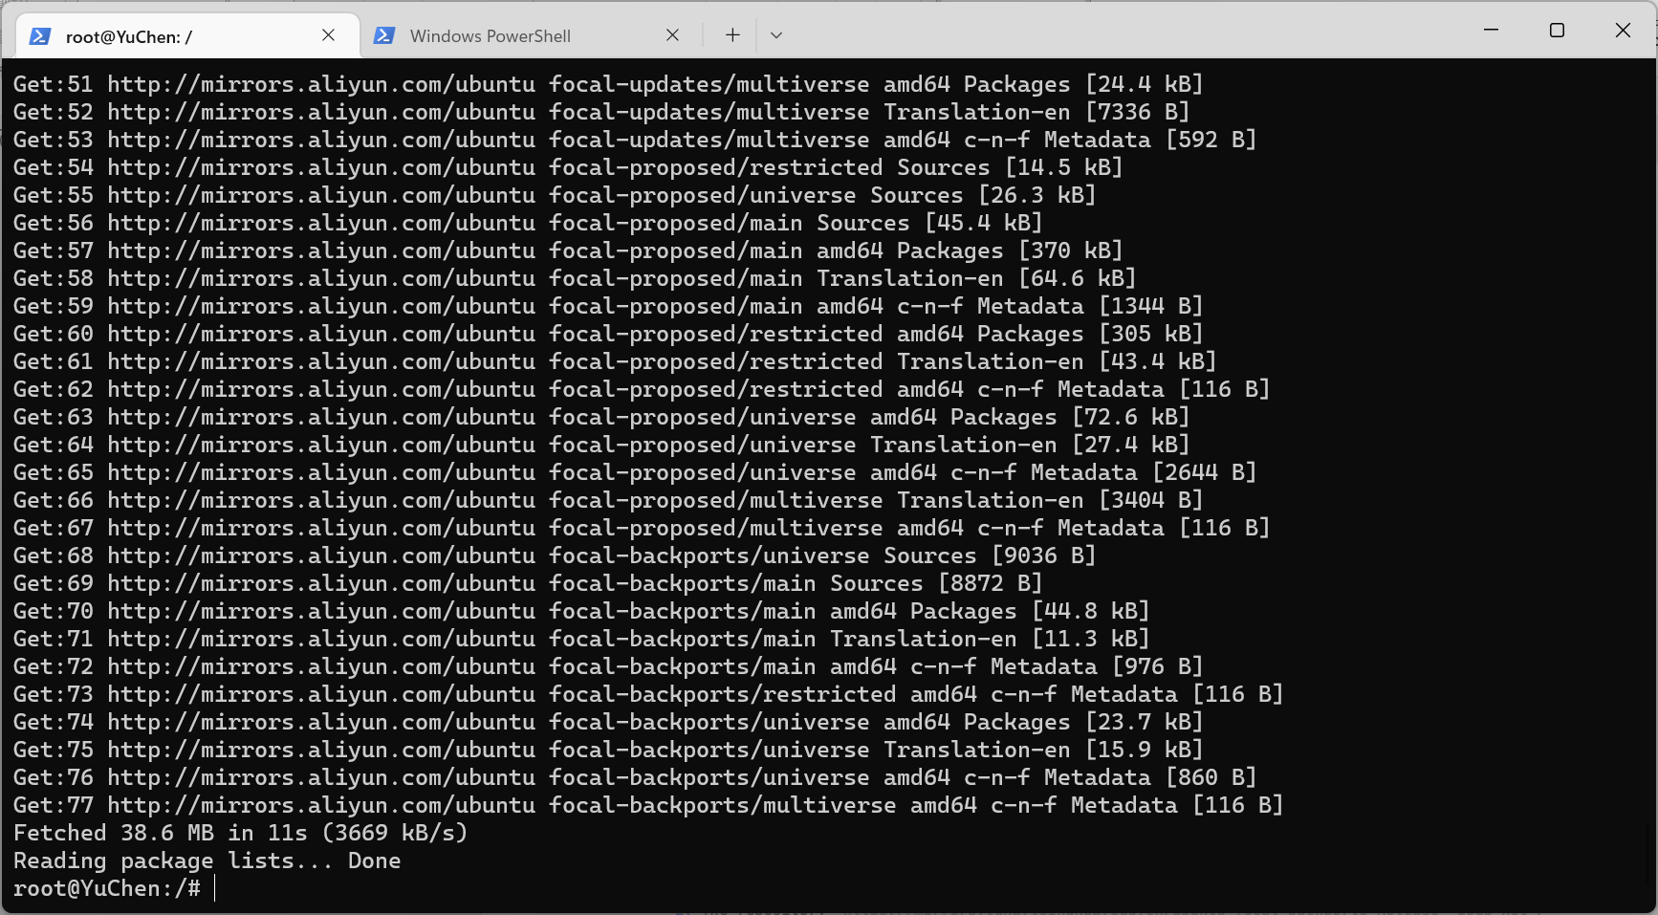

成功；

1. 尝试安装zsh辅助使用

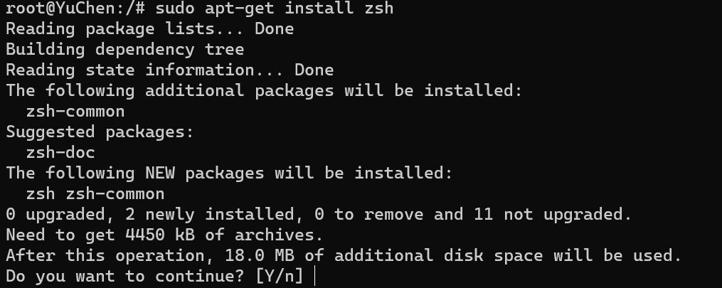

修改对应的配置文件

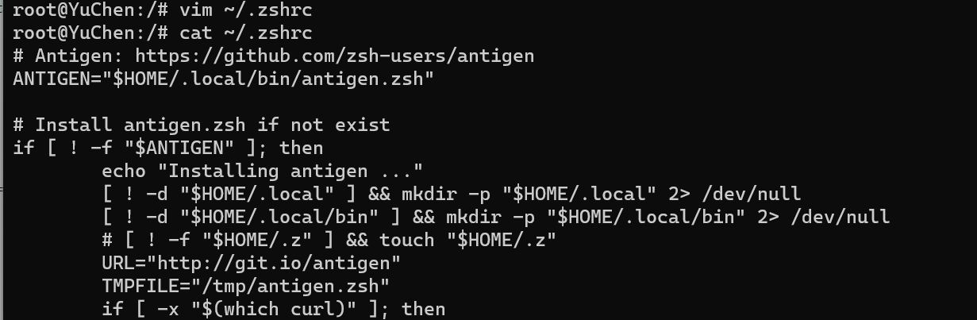

失败，无法下载安装antigen。解决方案，改为安装已经配置完成的oh-my-zsh。

1. 安装git

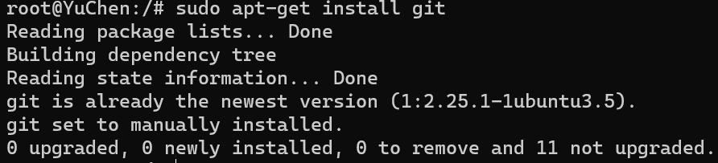

安装成功

1. 尝试安装on-my-zsh

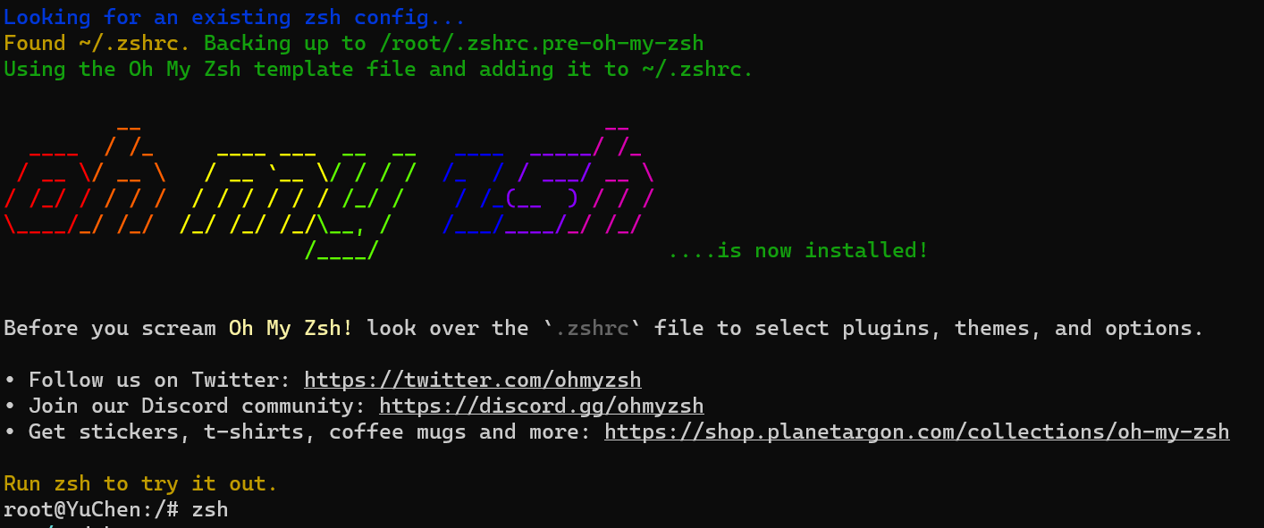

安装完成。